**Alunos:**

Alex Tharlys

Pedro Patricio

Thiago Bonfim

Hugo Alves

Marcos Vinícius

**LIMPADOR DE PAINEL FOTOVOLTAICO**

**SENAI. Departamento Regional do Rio de Janeiro**

**Firjan SENAI NOVA IGUAÇU**

**Limpador De Painel Fotovoltaico**

**Curso:**

Técnico Automação Industrial

**Modalidade:**

Aprendizagem Técnica

**Turma:**

APRT0022023018-1

**Instrutor(es)-orientador(es):**

Alexandre Miranda

**Alunos:**

Alex Tharlys

Pedro Patricio

Thiago Bonfim

Hugo Alves

Marcos Vinicius

**Rio de Janeiro**

Maio, 2024

**RESUMO**

Nosso projeto irá automatizar e tornar mais seguro o processo de limpeza e higienização dos painéis fotovoltaicos.

O objetivo desse nosso protótipo é desenvolver um limpador automatizado para painéis fotovoltaicos, visando otimizar a performance energética e prolongar a vida útil dos painéis, e levar segurança para os profissionais que atendem essa função.

Com mecânica e metodologia de programação e construção simplificada, nosso projeto busca extinguir e eliminar riscos de acidentes, aumentando a segurança e tornando mais eficiente o processo de limpeza dos painéis fotovoltaicos.

Comparado a outros limpadores de painéis fotovoltaicos encontrados no mercado, nosso protótipo tem grandes diferenciais, sendo eles: A facilidade de manuseio, a proposta de ser 100% automatizado, o baixo custo de montagem e manutenção, a alta eficiência e alta precisão na limpeza dos painéis fotovoltaicos!

A implementação deste limpador representa um avanço significativo na manutenção e eficiência da instalação de painéis fotovoltaicos, este sistema garante que a geração de energia solar esteja sempre operando em alta performance!

**Palavras-chave:** Automatizar; Segurança; Limpeza; Higienização; Painéis fotovoltaicos;Protótipo;Limpador automatizado; Performance energética; Vida útil; Profissionais; Mecânica; Metodologia de programação; Construção simplificada; Riscos de acidentes;Eficiência;Facilidade de manuseio;100% automatizado; Baixo custo; Manutenção; Alta precisão; Avanço; Manutenção de painéis fotovoltaicos; Geração de energia solar; Alta performance

**SUMÁRIO**

**Introdução 4**

**Desafio 5**

**Objetivo 6**

**Justificativa 7**

**Metodologia 8**

**Conclusão 9**

**REFERÊNCIAS 10**

**PITCH 11**

**BM CANVAS 12**

# Introdução

Nosso projeto irá automatizar e tornar mais seguro o processo de limpeza e higienização dos painéis fotovoltaicos.

Nos dias de hoje vem crescendo gradativamente a utilização da energia fotovoltaica, através dos painéis fotovoltaicos, e devido a sua grande demanda no mercado, tanto para meios residenciais quanto para meios industriais, isso tem sido de grande ajuda pois a energia fotovoltaica é uma energia renovável e bem eficiente e tem servido muito bem às indústrias nos dias de hoje. Porém com o tempo os painéis fotovoltaicos vão perdendo sua eficiência devido a impurezas que vão se depositando e se acumulando em cima de suas placas de recepção dos raios solares diminuindo sua eficiência, e para evitar isso é necessário realizar à sua limpeza para torna-lo eficiente novamente. E para realizar esta função, nos dias de hoje encontra-se profissionais especializados nessa área para realizar a limpeza dos painéis, porém muitas das vezes a limpeza é dificultada e trás riscos ao profissional, devido à altura e local de difícil acesso para realizar a limpeza dos painéis, nosso projeto busca eliminar esses riscos para o profissional, tornando mais segura e mais eficiente a limpeza dos painéis fotovoltaicos, através de um robô dedicado a executar essa função, equipado com sensores, materiais de limpeza e com possibilidades de controles automáticos e manuais.

# Desafio

O principal desafio que se pretende resolver com um protótipo de limpador de painéis fotovoltaicos automatizado é a diminuição da eficiência na geração de energia causada pelo acúmulo de sujeira e detritos sobre os painéis solares, bem como os riscos associados ao trabalho de limpeza manual.

Os painéis fotovoltaicos são amplamente utilizados para converter a luz solar em eletricidade, desempenhando um papel crucial na geração de energia renovável. No entanto, sua eficiência depende diretamente da capacidade de absorver luz solar, o que pode ser significativamente comprometido pelo acúmulo de poeira, sujeira, poluição

A limpeza manual dos painéis fotovoltaicos frequentemente envolve trabalho em altura e manuseio de equipamentos delicados, expondo os trabalhadores a diversos riscos, incluindo: Quedas e acidentes, Exposição a Condições climáticas adversas, Danos aos painéis

Para enfrentar esses desafios, propõe-se o desenvolvimento de um protótipo de limpador de painéis fotovoltaicos automatizado. Este dispositivo será projetado para operar de maneira autônoma, realizando a limpeza dos painéis de forma regular e eficiente.

# Objetivo

O objetivo desse nosso protótipo é desenvolver um limpador automatizado para painéis fotovoltaicos, visando otimizar a performance energética e prolongar a vida útil dos painéis, e levar segurança para os profissionais que atendem essa função. A implementação deste limpador representa um avanço significativo na manutenção e eficiência da instalação de painéis fotovoltaicos, este sistema garante que a geração de energia solar esteja sempre operando em seu pico. A segurança do operador também é fundamental ao implementar um sistema automatizado. Para garantir isso medidas abrangentes, como procedimento de instalação e treinamento adequado, são cruciais para proteger o operador e garantir uma operação segura e eficiente do sistema. Identificamos os seguintes parâmetros como objetivos específicos a serem alcançados:

* Eficiência Energética
* Segurança
* Automatização e controle
* Otimização do processo de limpeza dos painéis fotovoltaicos

# Justificativa

De acordo com os dados do Ministério do Trabalho e Emprego, cerca de 40% dos acidentes de trabalho no Brasil estão relacionados a quedas de trabalhadores em altura, e nossa proposta de projeto busca diminuir essa porcentagem.

O trabalho em altura envolve muitos riscos aos profissionais, sendo os principais riscos:

* ‌Quedas.
* ‌Choques Elétricos.
* ‌Lesões física.
* ‌Exposição prolongada a condições climáticas adversas.

A tarefa de efetuar a limpeza de painéis fotovoltaicos pode ser bem arriscada e perigosa, pois na maioria das vezes os painéis são instalados em locais altos, trazendo riscos para o profissional encarregado de exercer a função de realizar a limpeza dos painéis. Temos um exemplo de acidente relacionado diretamente à limpeza de painéis fotovoltaicos, "No dia 19/04/2022 um trabalhador estava realizando a limpeza de painéis fotovoltaicos no telhado de um galpão, em uma altura de 10 metros, quando caiu e obteve um traumatismo craniano que quase o levou a morte".

Nosso projeto busca extinguir e eliminar novos riscos de acidentes semelhantes ao citado acima, aumentando a segurança e tornando mais eficiente o processo de limpeza dos painéis.

# Metodologia

Vamos descreve a metodologia adotada para o desenvolvimento do protótipo destinado à limpeza de painéis solares.

Materiais e Equipamentos:

* Microcontrolador: 1 Arduino Uno R3.
* Sensores: Dois Ultrassônico HC-SR04, 1 Refletância.
* 1 Módulo Bluetooth HC-06.

* Atuadores: Dois motores DC, 1 Ponte H Dupla L298N, 1Mini Bomba de água submersível.
* Fonte de Alimentação: Duas Bateria Li-Ion 18650 3,7V 2200mAh 2C, Suporte para 2 pilhas AA, Carregador Duplo para Bateria Li-Ion 18650, Bateria 9V.
* Kit jumper.
* Display LCD 16x2 I2C.
* Kit Resistores.
* Dois LED de alto brilho 5mm Branco, Dois LED de alto brilho 5mm azul.
* Buzzer Passivo 5v.
* Módulo Amplificador de Áudio PAM8403.
* Módulo Relé 5V 10A 1 Canal.
* MANGUEIRA REPARO PARA DOSADORA BPT 12CM 2,5 X 4,5MM.
* Rodo Plástico de Pia, Cor Preta, Linha Casar, Sanremo.
* GARRAFA PET 500ML.
* Rolo Pintura Lã.
* Placa Chapa Mdf Cru 20x28 A4 Und 3mm Quadros Artesanato.
* Chave Liga / Desliga 10a Kcd1.

Componentes Adicionais:

Plataforma Robótica Rocket Tank;

* Placas de Montagem.
* 2 Motores com Engrenagens de Aço.
* 2 Esteiras de Borracha.
* 4 Tubos de Aço 6x23.
* 4 Espaçadores M3x10mm.
* 4 Parafusos M3x8mm.
* 14 Parafusos M3x12mm.
* 4 Parafusos M3x25mm.
* 4 Parafusos M3x35mm.
* 4 Parafusos M4x35mm.
* 14 Porcas M3.
* 4 Porcas M4.

**Funcionamento dos Sensores e Atuadores**

Ultrassônico HC-SR04:

O sensor ultrassônico, como o modelo HC-SR04, é um componente essencial para detectar obstáculos e medir distâncias em diversos projetos de robótica. Ele funciona emitindo pulsos de som ultrassônicos que refletem nos objetos e retornam ao sensor, permitindo calcular a distância até o obstáculo com base no tempo de retorno do som.

Componentes e Conexões;

* **VCC**: Alimentação do sensor, geralmente 5V.
* **GND**: Conexão à terra (GND) do sistema.
* **Trig**: Pino de entrada do sinal de disparo.
* **Echo**: Pino de saída do sinal de eco.

Princípio de Funcionamento;

1. **Emissão do Pulso**: Quando o pino Trig recebe um sinal de disparo (trigger), o sensor emite um pulso sonoro de alta frequência (ultrassônico).
2. **Reflexão do Pulso**: Esse pulso viaja pelo ar e, ao encontrar um obstáculo, reflete de volta ao sensor.
3. **Recepção do Pulso**: O pino Echo recebe o pulso refletido e gera um sinal de saída com duração proporcional ao tempo que o pulso levou para retornar.
4. **Cálculo da Distância**: O microcontrolador (Arduino) mede a duração do sinal de saída do Echo e calcula a distância ao obstáculo usando a fórmula:

Distância=Duração do Pulso×Velocidade do Som​/2

A velocidade do som no ar é aproximadamente 343 metros por segundo.

Função no Robô Automático Limpador de Painel Solar;

No contexto do robô automático limpador de painel solar, o sensor ultrassônico é usado principalmente para detectar possíveis obstáculos no painel solar.

Sensor de Refletância:

O sensor de refletância é um dispositivo utilizado para detectar a quantidade de luz refletida de uma superfície. Ele é composto por um emissor de luz (geralmente um LED infravermelho) e um receptor (fototransistor ou fotodiodo). A quantidade de luz refletida varia com a cor e a textura da superfície, permitindo que o sensor identifique diferentes materiais e limites.

Componentes e Conexões

* VCC: Alimentação do sensor, geralmente 5V.
* GND: Conexão à terra (GND) do sistema.
* Out (Sinal): Pino de saída do sinal, que varia com a quantidade de luz refletida.
* Princípio de Funcionamento
* Emissão de Luz: O LED infravermelho emite luz que incide sobre a superfície.
* Reflexão da Luz: A luz é refletida pela superfície e captada pelo receptor.

Detecção: O receptor converte a luz refletida em um sinal elétrico que varia conforme a quantidade de luz recebida. Superfícies claras refletem mais luz, resultando em um sinal mais forte, enquanto superfícies escuras ou bordas (que podem refletir menos luz) resultam em um sinal mais fraco.

Módulo Bluetooth:

O módulo Bluetooth é um dispositivo de comunicação sem fio que permite a troca de dados entre o robô e outros dispositivos, como smartphones, tablets ou computadores. Ele facilita o controle remoto, a monitoração e a configuração do robô sem a necessidade de conexões físicas.

Componentes e Conexões

* VCC: Alimentação do módulo, geralmente 3.3V ou 5V.
* GND: Conexão à terra (GND) do sistema.
* TXD (Transmit Data): Pino de transmissão de dados do módulo.
* RXD (Receive Data): Pino de recepção de dados do módulo.

Princípio de Funcionamento

Emparelhamento: O módulo Bluetooth se conecta sem fio a outro dispositivo compatível após um processo de emparelhamento. Isso geralmente envolve a entrada de um código PIN para autenticação.

Transmissão e Recepção de Dados: Uma vez emparelhados, os dispositivos podem trocar dados bidireccionalmente. O módulo Bluetooth converte os dados recebidos via RF em sinais UART que podem ser lidos pelo microcontrolador (Arduino) e vice-versa.

Função no Robô Automático Limpador de Painel Solar

No contexto do robô automático limpador de painel solar, o módulo Bluetooth é usado para fornecer uma interface de comunicação sem fio, permitindo controle e monitoramento remoto. Abaixo estão as funções detalhadas:

Controle Remoto:

Objetivo: Permitir que o usuário controle o robô manualmente a partir de um dispositivo móvel ou computador.

Funcionamento: Através de um aplicativo ou interface de software, o usuário pode enviar comandos para o robô via Bluetooth, como iniciar ou parar a limpeza, alterar a direção do movimento, e ajustar a velocidade. Esses comandos são recebidos pelo módulo Bluetooth e transmitidos ao Arduino, que executa as ações correspondentes.

Bomba Submersa

A bomba submersa é um dispositivo eletromecânico utilizado para mover líquidos de um local para outro. No contexto do robô automático limpador de painel solar, a bomba submersa é usada para fornecer água e detergente diretamente aos painéis solares, facilitando a remoção de sujeira e detritos durante o processo de limpeza.

Componentes e Conexões

VCC: Alimentação da bomba, que pode variar dependendo do modelo (geralmente 5V, 12V ou 24V).

GND: Conexão à terra (GND) do sistema.

Controlador de Potência: Geralmente, a bomba é controlada por um relé ou um transistor, que é acionado pelo Arduino para ligar e desligar a bomba.

Aplicação de Solução de Limpeza:

Objetivo: Distribuir água e detergente sobre a superfície dos painéis solares.

Funcionamento: Quando o robô detecta a necessidade de limpar uma área específica, a bomba submersa é ativada pelo Arduino, bombeando água e detergente através de tubos até os bicos.

Buzzer

O buzzer é um dispositivo eletromecânico ou piezoelétrico que emite um som audível quando recebe um sinal elétrico. É utilizado em diversos projetos eletrônicos para fornecer alertas sonoros, feedbacks de status ou indicar eventos específicos.

Componentes e Conexões

* VCC: Alimentação do buzzer, geralmente 5V.
* GND: Conexão à terra (GND) do sistema.
* Signal (Sinal): Pino de controle que recebe sinais do microcontrolador (Arduino) para ativar o buzzer.

Princípio de Funcionamento:

Recepção de Sinal Elétrico: O Arduino envia um sinal elétrico ao buzzer.

Produção de Som: O buzzer converte o sinal elétrico em som audível. Dependendo do tipo de buzzer (ativo ou passivo), ele pode produzir um som contínuo ou ser controlado para emitir diferentes tons e padrões de som.

Funcionamento: O buzzer emite um som específico quando o robô começa a operar e outro som ao finalizar a limpeza. Isso permite que o usuário saiba o status do robô sem precisar observá-lo constantemente.

Código-fonte do Sistema:

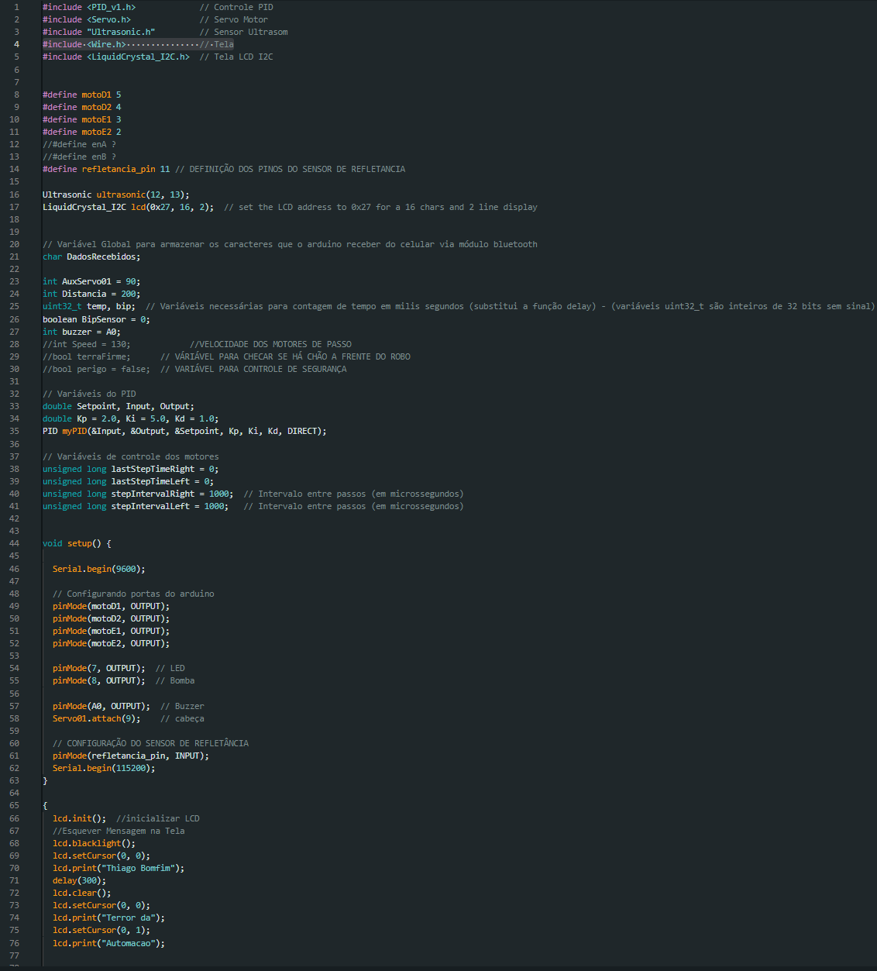

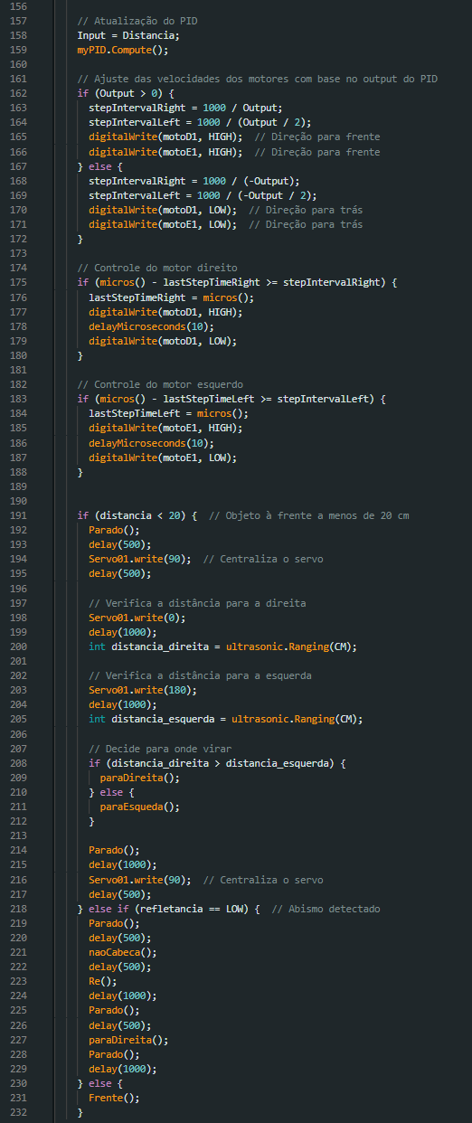

**Instruções de Uso**

Ligar o Robô:

Certifique-se de que todas as conexões estejam corretas e ligue o interruptor principal.

O buzzer emitirá um som indicando que o robô está ligado.

Conectar via Bluetooth:

Ative o Bluetooth em seu dispositivo móvel.

Emparelhe o dispositivo com o módulo Bluetooth do robô (código padrão: 1234).

Use o aplicativo dedicado para controlar o robô.

Iniciar Limpeza:

Selecione a opção de iniciar limpeza no aplicativo.

O robô começará a movimentar-se e a aplicar a solução de limpeza nos painéis solares.

Monitorar e Ajustar:

Acompanhe o progresso do robô através do aplicativo.

Faça ajustes na posição da cabeça do robô usando os controles do servo motor.

Caso necessário, envie comandos de parada, mudança de direção ou ajuste de velocidade.

Finalizar Limpeza:

Ao término da operação, o robô retornará à posição inicial e emitirá um som de conclusão.

Desligue o robô e desconecte o Bluetooth.

**Instruções de Uso do Aplicativo Bluetooth**

No Retângulo ‘**Direção**’

Tem a função de controla a direção do Robô (UP, LEFT, RIGHT e DOWN).

No Retângulo ‘**Cabeça**’

Tem a função de controla a cabeça do Robô.

No switch ‘**Bip**’

Tem a função de ativa e desativa o modo automático.

No switch ‘**LED**’

Tem a função de ativa os leds.

No switch ‘**Bomba**’

Tem a função de ativa e desativa a bomba.

No botão ‘**B**’

Tem a função da Buzina.

O Esquema de ligações do Arduino

# Conclusão

O protótipo para limpar placa solares demonstrou ser uma grande solução inovadora, eficaz e eficiente para manutenção desses equipamentos. Durante os testes, o sistema apresentou um desempenho consistente na remoção de poeira, sujeira e outras impurezas, melhorando significativamente a eficiência dos painéis fotovoltaicos. Além de aumentar a produção de energia, o protótipo mostrou-se viável em termos de custo e operação, com pouca necessidade de manutenção e fácil integração aos sistemas solares existentes. Este desenvolvimento apresenta um avanço promissor na manutenção de energia solar, contribuindo para a sustentabilidade e a maximização do retorno sobre o investimento em energia limpa. Com melhorias contínuas e ajustes baseados no feedback dos testes, o protótipo tem o potencial de se tornar uma ferramenta indispensável para a indústrias e residências que utilizam painéis de energia fotovoltaica.

Em conclusão, o protótipo não só atende a uma necessidade crítica na manutenção dos sistemas de energia fotovoltaica, mas também abre o caminho para inovações futuras que continuarão a apoiar o crescimento sustentável da energia solar. A implantação deste protótipo tem o potencial de se tornar um padrão na indústria, contribuindo de forma significativa para a sustentabilidade e a eficiência energética global.

# REFERÊNCIAS

* Trabalhador cai de altura de 10 metros enquanto limpava placas solares em Divinópolis

Por g1 Centro-Oeste de Minas — Divinópolis ,20/04/2022 11h13

https://g1.globo.com/mg/centro-oeste/noticia/2022/04/20/trabalhador-cai-de-altura-de-10-metros-enquanto-limpava-placas-solares-em-divinopolis.ghtml. Acesso em:14/05/2024

* Marina Dias,

Limpeza dos módulos fotovoltaicos e o seu impacto na geração de energia, canal solar,3 de agosto, 2023

https://canalsolar.com.br/limpeza-dos-modulos-fotovoltaicos-e-o-seu-impacto-na-geracao-de-energia/. Acesso em:13/05/2024

* Muhammad Ansar,

How to Make a Line Follower and Android Application Control Robot | Arduino and MIT App Inventor, Youtube ,22 de jul. de 2020.https://www.youtube.com/watch?v=ItvJbyYNP8s&list=PLetcjXmRTyBWD-yXGzevlQikYBRB8NRTV&index=1&t=1197s. Acesso em:11/03/2024

* SriTu Hobby,

Arduino obstacle avoiding + voice control + Bluetooth control Robot | DIY Arduino Robot, Youtube ,18 de mai. de 2021. https://www.youtube.com/watch?v=aE_J7B-O4VQ. Acesso em:20/04/2024

* The Wrench,

How to Make a Tank - Arduino,Youtube ,5 de abr. de 2020.https://www.youtube.com/watch?v=z1jJ6WmLqdw. Acesso em:21/04/2024

* Harish Projects,

Automatic Fire Fighter Robot - for Houses | Inspire Award Project | Best science Project,Youtube, 23 de jan. de 2024.https://www.youtube.com/watch?v=LkKuNnICMWY. Acesso em:22/04/2024

* Arduino Para Modelismo,

Construa e Automatize Seu Próprio Jeep Willys com Cano de PVC e Arduino - Ep 06 de 07, Youtube, 13 de mai. de 2021.https://www.youtube.com/watch?v=K05EMTyGa7s. Acesso em:5/03/2024

# PITCH

<https://youtu.be/LumUKhAnrJA>

# BM CANVAS

